**TRƯỜNG ĐẠI HỌC GIAO THÔNG VẬN TẢI**

**KHOA CÔNG NGHỆ THÔNG TIN**

******************



**BÁO CÁO BÀI TẬP LỚN**

**--------------------**

**Môn học: Thiết Kế Cơ Sở Dữ Liệu**

**Đề Tài: Quản Lý Cửa Hàng Thuốc**

**Giảng viên hướng dẫn: Nguyễn Kim Sao**

**Nhóm thực hiện: Nhóm 11 – CNTT4-K61**

**Năm học 2022-2023**

# **LỜI NÓI ĐẦU**

Cùng với sự phát triển của khoa học – công nghệ, hoạt động kinh doanh cũng phát triển và gắn liền với sự phát triển của công nghệ, đặc biệt là công nghệ thông tin. Từ trước đến nay thì hiệu thuốc vẫn luôn là một địa điểm vô cùng cần thiết cho mỗi khu vực. Trong bối cảnh khí hậu, môi trường tiêu cực, khả năng bị bệnh cũng tăng cao, những hiệu thuốc đóng vai trò vô cùng quan trọng đối với sức khoẻ mỗi chúng ta. Trong hiệu thuốc thì người dược sĩ phải thống kê, quản lý rất nhiều loại thuốc mà số lượng thuốc là cực kì lớn. Vậy nên cần có một công cụ, một cơ sở dữ liệu để hỗ trợ lưu trữ, quản lý vấn đề này của hiệu thuốc.

Với đề tài học phần này, nhóm chúng em xin chân thành cảm ơn sự giúp đỡ tận tình của cô Nguyễn Thị Kim Sao. Song, do còn nhiều hạn chế nên đề tài của nhóm chúng em xây dựng không thể tránh được những thiếu sót. Rất mong được cô và các bạn đóng góp ý kiến để đề tài của chúng em được hoàn thiện hơn.

***Trân trọng cảm ơn!***

**MỤC LỤC**

LỜI NÓI ĐẦU 2

I. CHƯƠNG 1: KHẢO SÁT 4

1. Trình bày bài toán 4

2. Mô tả cơ sở thực tế 4

3. Mô tả bài toán 6

a. Quản lý các danh mục 6

b. Quản lý nhập hàng 6

c. Quản lý bán hàng 6

II. CHƯƠNG 2: PHÂN TÍCH VÀ THIẾT KẾ 7

1. Xây dựng từ điểm dữ liệu 7

2. Xác Định thực thể, thuộc tính, định danh cho mỗi thực thể 7

3. Sơ đồ thực thể liên kết 8

4. Sơ đồ quan hệ 8

a. Chuẩn hóa và thu gọn sơ đồ 8

b. Các bảng dữ liệu 9

c. Mô hình mức quan hệ logic 11

III. CHƯƠNG 3: CÀI ĐẶT BẰNG SQL SEVER 11

1. Các câu lệnh truy vấn 11

2. Các câu lệnh trigger 14

3. Thủ tục 16

4. Hàm 18

IV. CHƯƠNG 4: Xây dựng chương trình kết nối 20

KẾT LUẬN 21

DANH SÁCH THÀNH VIÊN NHÓM 11 22

BẢNG PHÂN CÔNG CÔNG VIỆC 22

TÀI LIỆU THAM KHẢO 23

* + - 1. **CHƯƠNG 1: KHẢO SÁT**

1. **Trình bày bài toán**

Quản lý Số lượng dược sĩ có trong cửa hàng, số lượng thuốc bán ra và nhập vào. Hóa đơn thuốc, loại thuốc do công ty nào sản xuất và thuốc đó được bán theo hình thức nào

1. **Mô tả cơ sở thực tế**

* Khảo sát thực tế các hiệu thuốc
* Nhóm chúng em đã khảo sát qua các form phỏng vấn

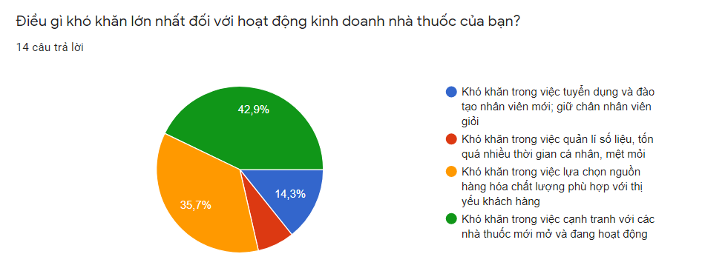

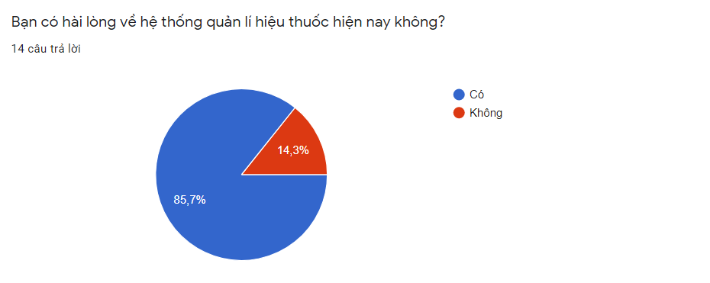

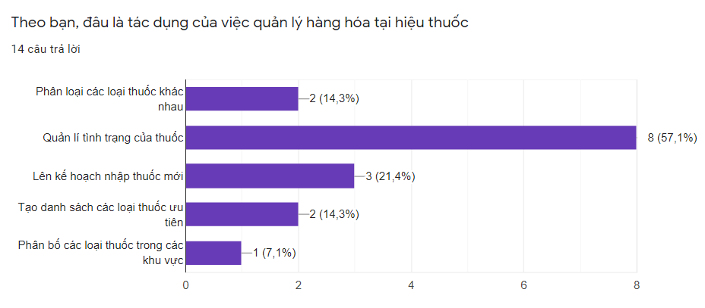

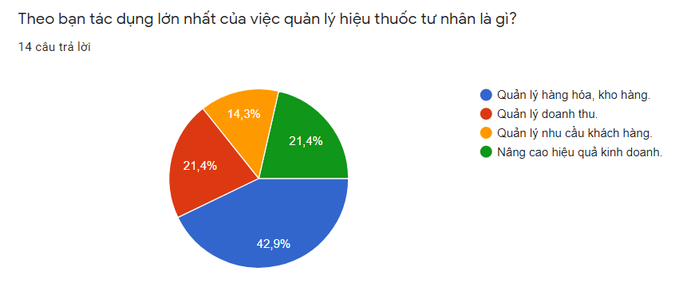

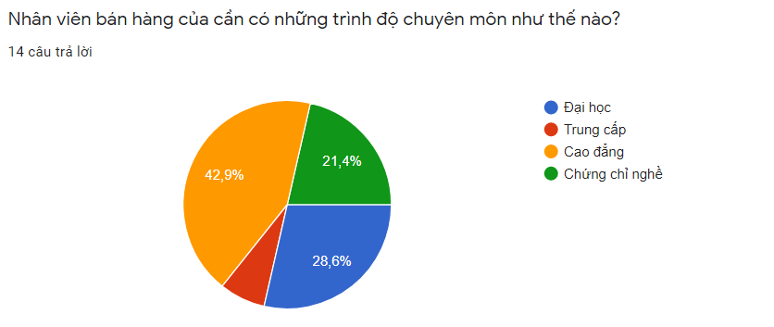

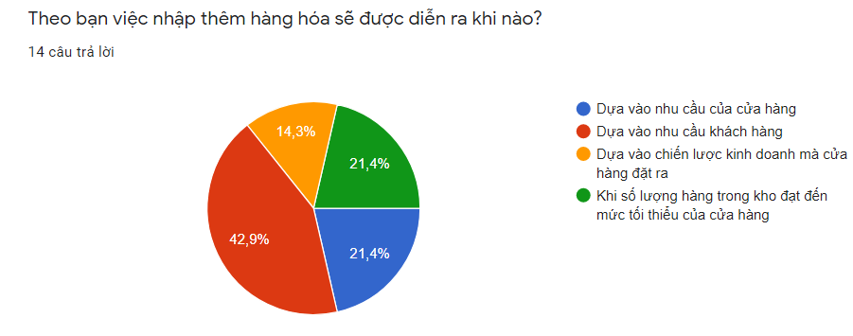

1. **Mô tả bài toán**

Chương trình Xây dựng nhằm phục vụ các chức năng nghiệp vụ cho hiệu thuốc.

1. **Quản lý các danh mục**
   * Quản lý nhân viên:
     + Mỗi Dược sĩ sẽ có các thông tin: Mã nhân viên,họ tên, ngày sinh, giới tính, địa chỉ, điện thoại.
     + Trong quản lý sẽ có chức năng như: cập nhật, sửa thông tin , tìm kiếm nhân viên.
   * Quản lý thông tin nhà cung cấp:
     + Mỗi Nhà cung cấp sẽ có các thông tin: mã nhà cung cấp ,tên nhà cung cấp.
   * Quản Lý thông tin sản phẩm:
     + Mỗi sản phẩm có các thông tin : mã sản phẩm, tên sản phẩm, nhà cung cấp, giá bán, giá nhập, số lượng, đơn vị tính, hạn sử dụng
     + Trong quản lý sản phẩm có các chức năng như: cập nhật, chỉnh sửa
2. **Quản lý nhập hàng**

* Yêu cầu thông tin
  + Dựa vào thống kê hàng tồn và phiếu đặt hàng của khách hàng mà từ đó nhân viên kế toán lập kế hoạch nhập hàng
* Làm hợp đồng
  + Nhân viên kế toán liên hệ với nhà cung cấp làm hợp đồng
* Kiểm tra hàng
  + Khi nhà cung cấp giao hàng, các nhân viên của cửa hàng tiến hành kiểm tra hàng với các chỉ tiêu như: số lượng, chất lượng, mẫu mã của sản phẩm. Nếu đạt yêu cầu thì viết hoá đơn nhập và nhập vào kho, nếu không đạt yêu cầu thì trả lại hàng và yêu cầu nhà cung cấp giao lại.
  + Trong trường hợp không hợp tiêu chuẩn thì nhân viên cửa hàng sẽ yêu cầu nhà cung cấp đổi lại hàng.
* Thanh toán hóa đơn nhập
  + Khi đã xác định hàng hoá đủ tiêu chuẩn kế toán lập hoá đơn nhập và tiến hành thanh toán hoá đơn cho nhà cung cấp

1. **Quản lý bán hàng**

* Nhận yêu cầu từ khách hàng
  + Nhân viên xác định các yêu cầu của khách như: mặt hàng, số lượng từng mặt hàng....để thực hiện yêu cầu .Lưu lại thông tin của khách.ii.
* Lập hóa đơn
  + Nhân viên ghi hoá đơn bán hàng cho khách
* Thanh toán
  + Khách hàng phải trả ngay tiền mặt hoặc qua thẻ.Nhân viên nhận tiền từ khách hàng theo đúng số tiền ghi trên hoá đơn
    - 1. **CHƯƠNG 2: PHÂN TÍCH VÀ THIẾT KẾ**

1. **Xây dựng từ điểm dữ liệu**

* Hóa đơn nhập (Hóa đơn thanh toán với nhà cung cấp): Gồm các thuộc tính : số hóa đơn, ngày lập hóa đơn, mã nhân viên lập hoá đơn (từ mã nhân viên ta có thể có hết các thông tin nhân viên đó), mã nhà cung cấp (từ mã nhà cung cấp ta có thể có tất cả thông tin liên quan đến nhà cung cấp đó), thông tin về sản phẩm mua,tổng tiền của hoá đơn.
* Hoá đơn bán (hoá đơn thanh toán với khách hàng): Gồm các thuộc tính: số hóa đơn, ngày lập hóa đơn, thông tin về khách hàng (tên khách hàng, địa chỉ, số điện thoại), tên nhân viên lập hóa đơn, thông tin sản phẩm (tên sản phẩm, công dụng đơn vị tính , giá bán, thành tiền), tổng tiền.

1. **Xác Định thực thể, thuộc tính, định danh cho mỗi thực thể**

|  |  |
| --- | --- |
| Thực thể | Thuộc tính |
| Dược sĩ | -Mã dược sĩ |
| -Tên dược sĩ |
| -Bằng cấp |
| -Giới tính |
| -Ngày sinh |
| -Đại chỉ |
| -Điện thoại |
| Bệnh nhân | -Mã bệnh nhân |
| -Tên bệnh nhân |
| -Địa chỉ |
| -Điện thoại |
| Thuốc | -Mã thuốc |
| -Tên thuốc |
| -Hạn sử dụng |
| -Đơn giá nhập |
| -Đơn giá bán |
| -Số lượng |
| -Đơn vị tính |
| Nhà cung cấp | -Mã nhà cung cấp |
| -Tên nhà cung cấp |
| Hóa đơn bán | -Số hóa đơn bán |
| -Mã dược sĩ |
| -Công dụng |
| -Ngày bán |
| -Mã bệnh nhân |
| Chi tiết hóa đơn bán | -Số hóa đơn bán |
| -Mã thuốc |
| -Số lượng bán |
| Hóa đơn nhập | -Số hóa đơn nhập |
| -Mã dược sĩ |
| -Ngày nhập |
| -Mã nhà cung cấp |
| Chi tiết hóa đơn nhập | -Số hóa đơn nhập |
| -Mã thuốc |
| -Số lượng nhập |
|  |  |
| Nhà sản xuất | -Mã nhà sản xuất |
|  | -Tên nhà sản xuất |
|  |  |
| Loại thuốc | -Mã loại thuốc |
|  | -Tên loại thuốc |

1. **Sơ đồ thực thể liên kết**

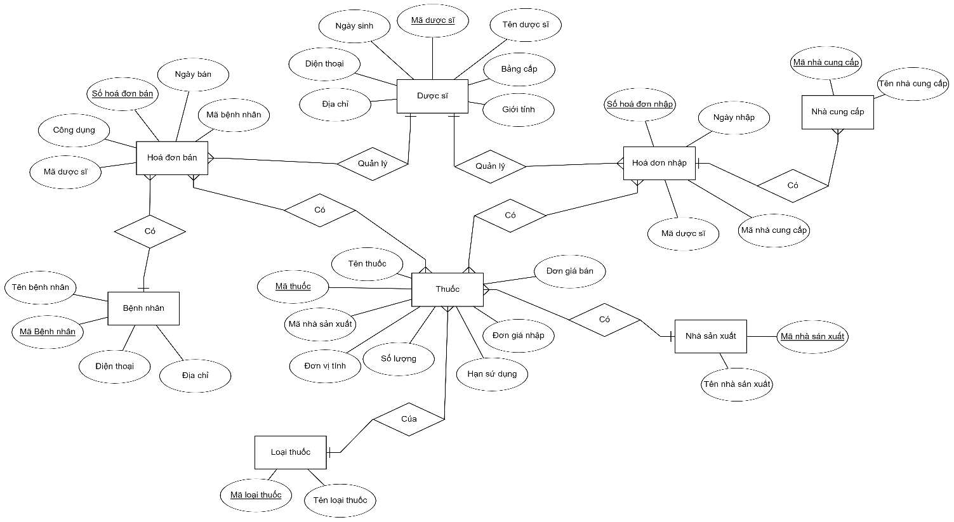

1. **Sơ đồ quan hệ**
   1. **Chuẩn hóa và thu gọn sơ đồ**

Dựa vào các bước chuẩn hóa ta chuẩn hóa được các dạng thực thể sau

* **Bệnh Nhân** (Mã Bệnh Nhân, Tên, Địa chỉ, Điện thoại)
* **Dược Sĩ** (Mã Dược Sĩ, Tên dược sĩ, Bằng cấp, Giới tính,Ngày sinh, Địa chỉ, Điện thoại )
* **Thuốc**(Mã Thuốc,Tên Thuốc,Hạn sủ dụng, giá nhập, giá bán,số lượng, Đơn vị tính)
* **Nhà Cung cấp** (Mã NCC,Tên NCC)
* **Hóa Đơn Bán** (Mã Hóa Đơn Bán, Mã Dược sĩ, Công Dụng, Ngày Bán, Mã Bệnh Nhân)
* **Chi tiết hóa đơn bán**(Mã Hóa Đơn Bán, Mã thuốc,số lượng bán)
* **Hóa Đơn Nhập**(Mã Hóa Đơn Nhập, Mã Dược sĩ, Ngày Nhập, Mã nhà cung cấp)
* **Chi tiết hóa đơn nhập**(Mã Hóa Đơn nhập,Mã thuốc,số lượng nhập)
* **Nhà Sản xuất** (Mã NSX, Tên NSX)
* **Loại thuốc** (Mã loại thuốc, tên loại thuốc)
  1. **Các bảng dữ liệu**
* **Bệnh Nhân**( Mã Bệnh Nhân, Tên, Địa chỉ, Điện thoại)

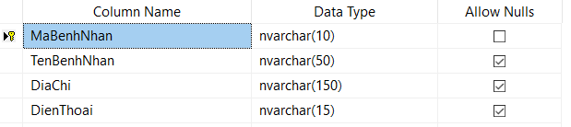

* **Dược Sĩ** (Mã Dược Sĩ, Tên dược sĩ, Bằng cấp, Giới tính,Ngày sinh, Địa chỉ, Điện thoại )

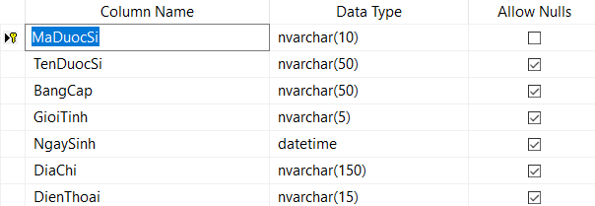

* **Thuốc**(Mã Thuốc,Tên Thuốc,Hạn sủ dụng, giá nhập, giá bán,số lượng, Đơn vị tính)

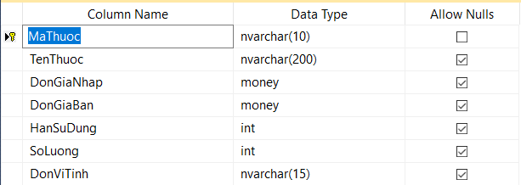

* **Nhà Cung cấp** (Mã NCC,Tên NCC)

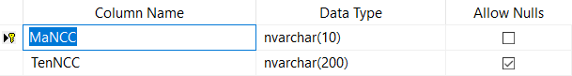

* **Hóa Đơn Bán** (Mã Hóa Đơn Bán, Mã Dược sĩ, Công Dụng, Ngày Bán, Mã Bệnh Nhân)

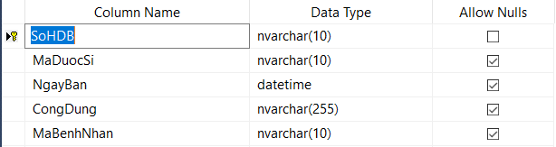

* **Chi tiết hóa đơn bán**(Mã Hóa Đơn Bán, Mã thuốc,số lượng bán)

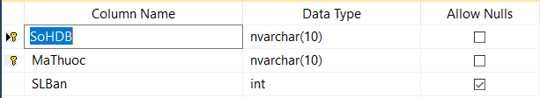

* **Hóa Đơn Nhập**(Mã Hóa Đơn Nhập, Mã Dược sĩ, Ngày Nhập, Mã nhà cung cấp)

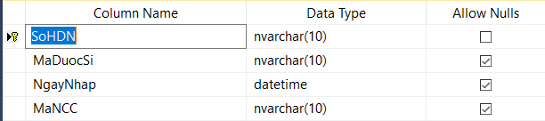

* **Chi tiết hóa đơn nhập**(Mã Hóa Đơn nhập,Mã thuốc,số lượng nhập)

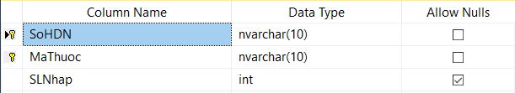

* **Nhà Sản xuất**(Mã NSX, Tên NSX)

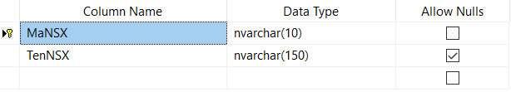

* **Loại thuốc**(Mã loại thuốc, tên loại thuốc)

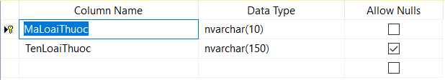

* 1. **Mô hình mức quan hệ logic**

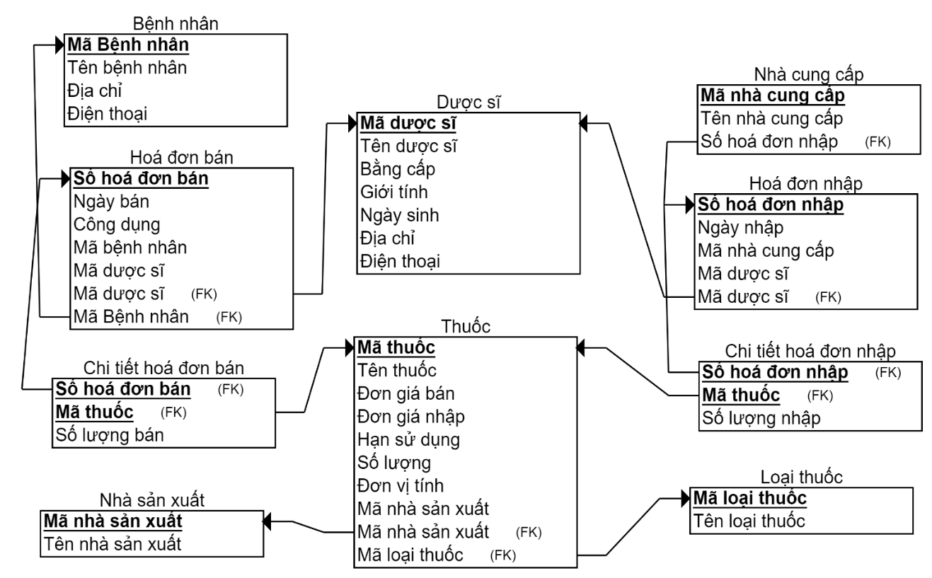

* + - 1. **CHƯƠNG 3: CÀI ĐẶT BẰNG SQL SEVER**

1. **Các câu lệnh truy vấn**

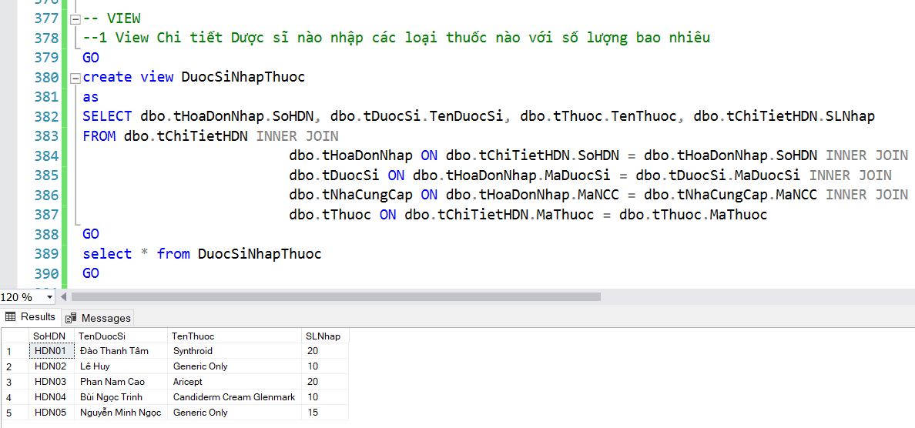

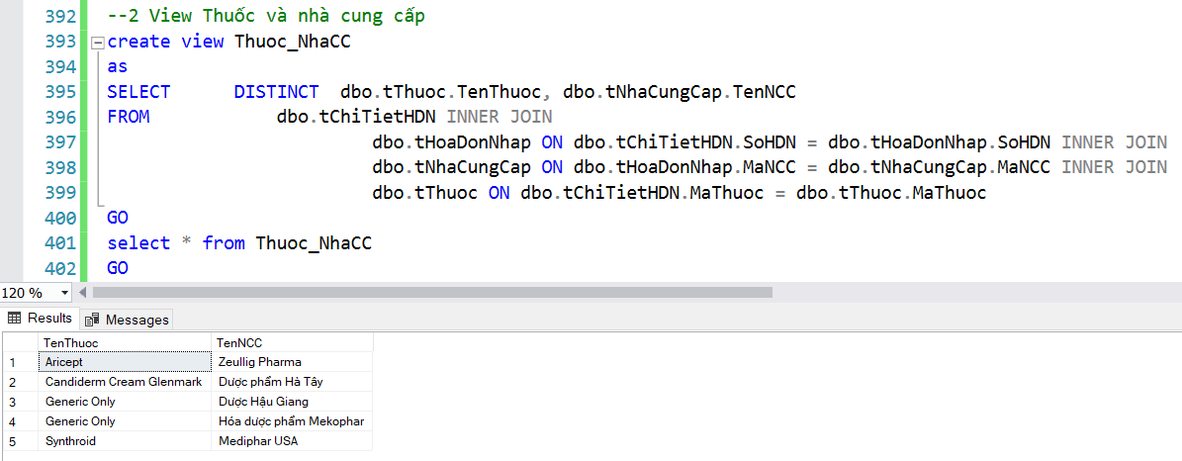

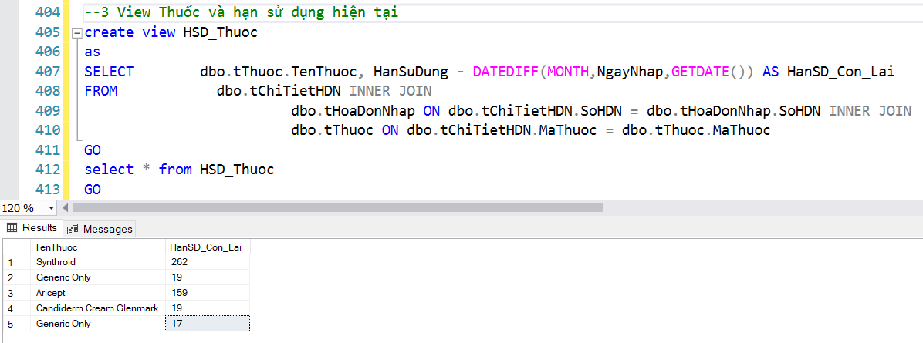

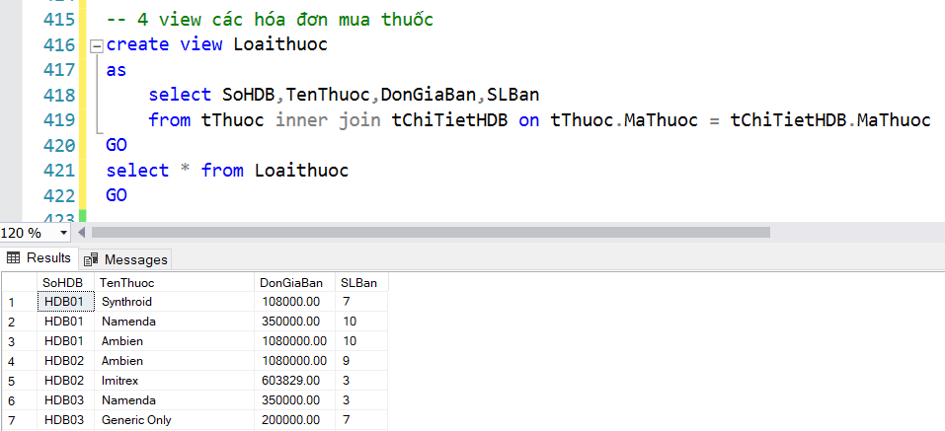

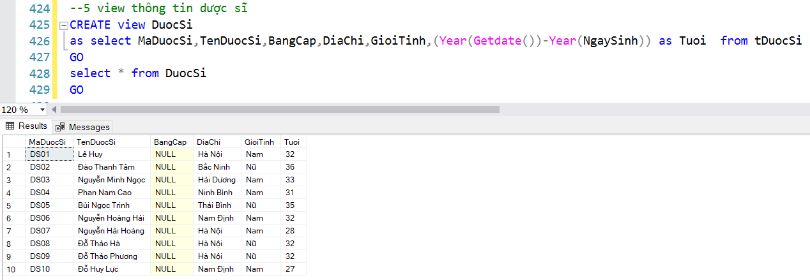

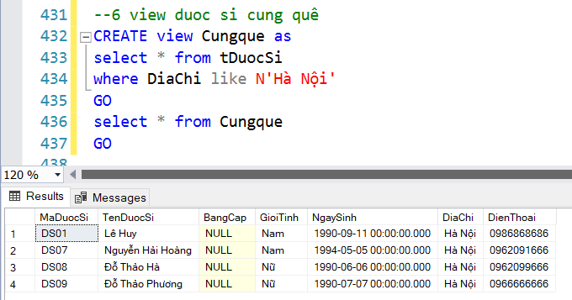

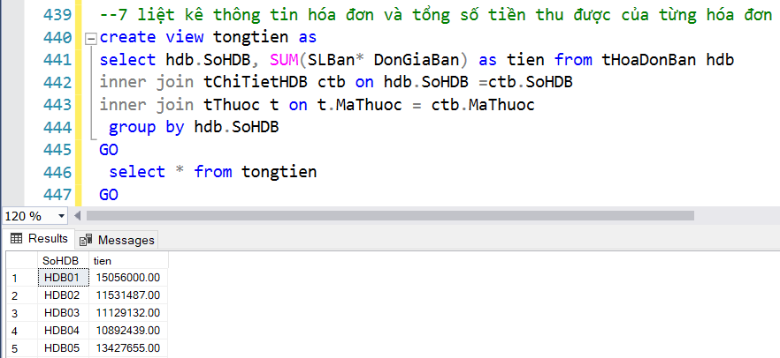

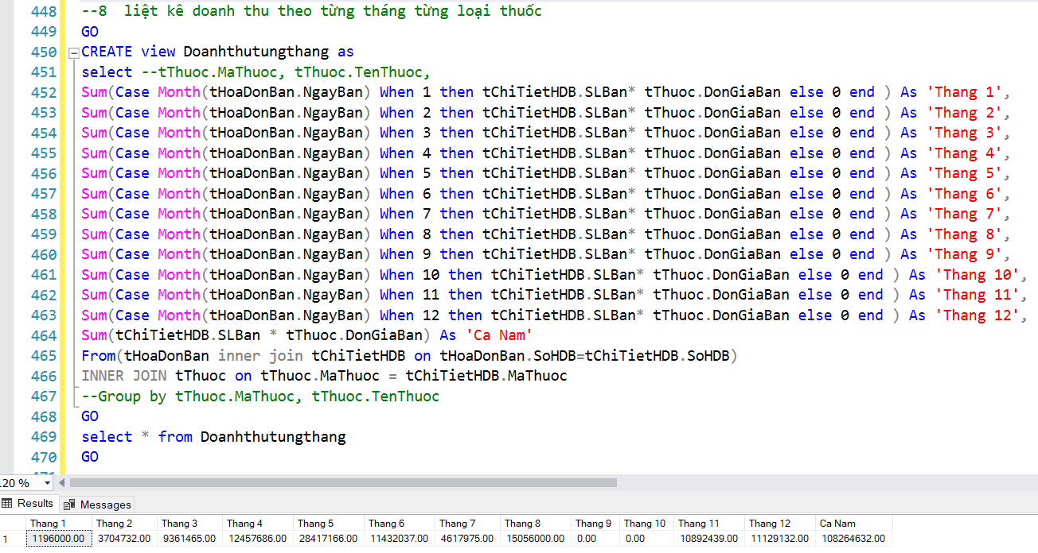

1. **Các câu lệnh trigger**

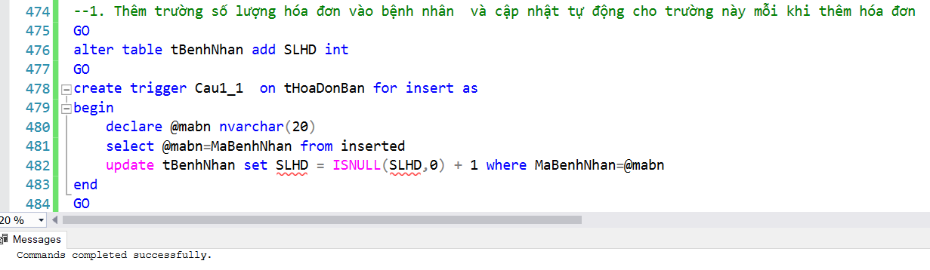

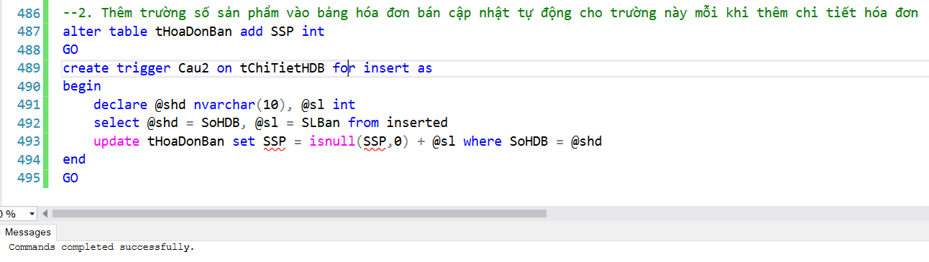

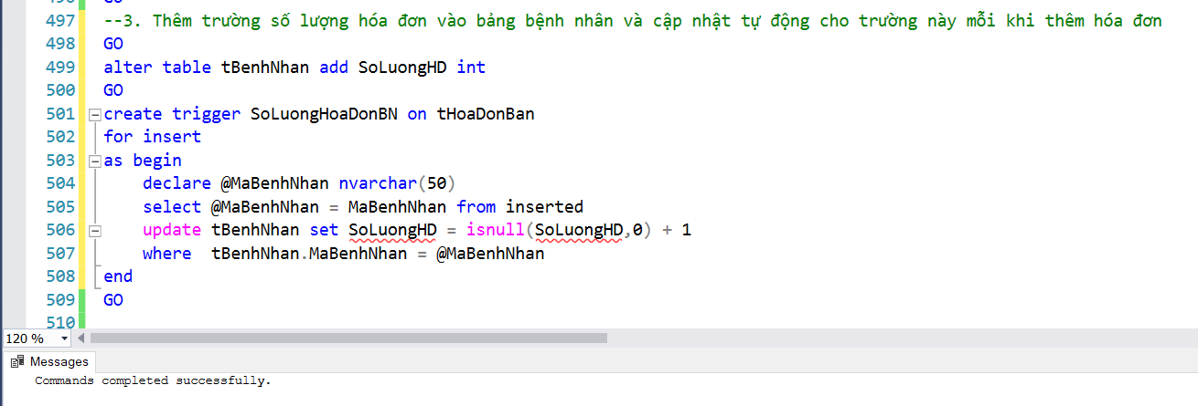

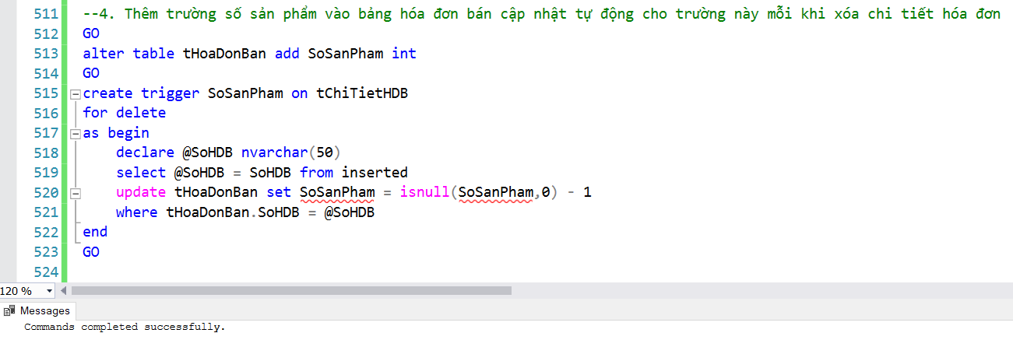

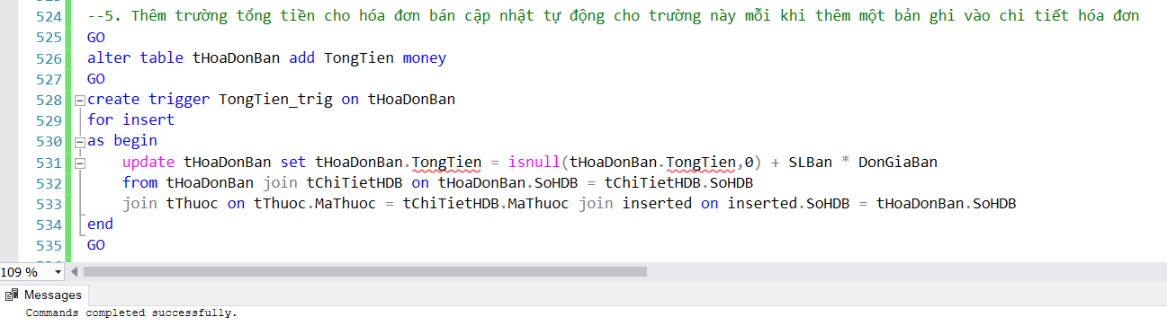

1. **Thủ tục**

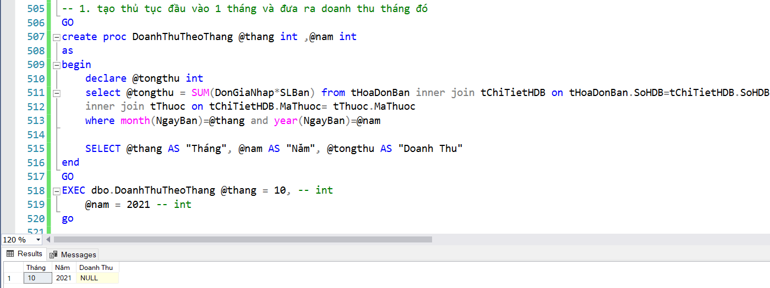

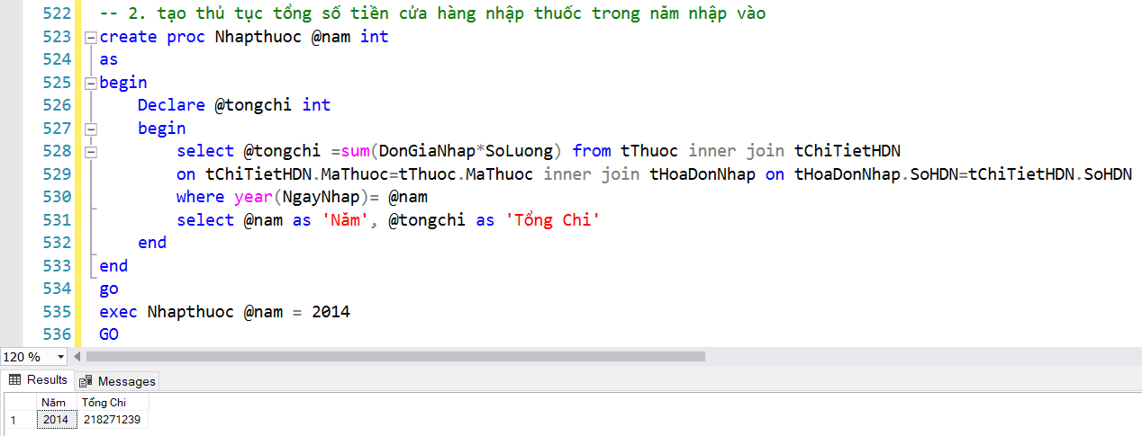

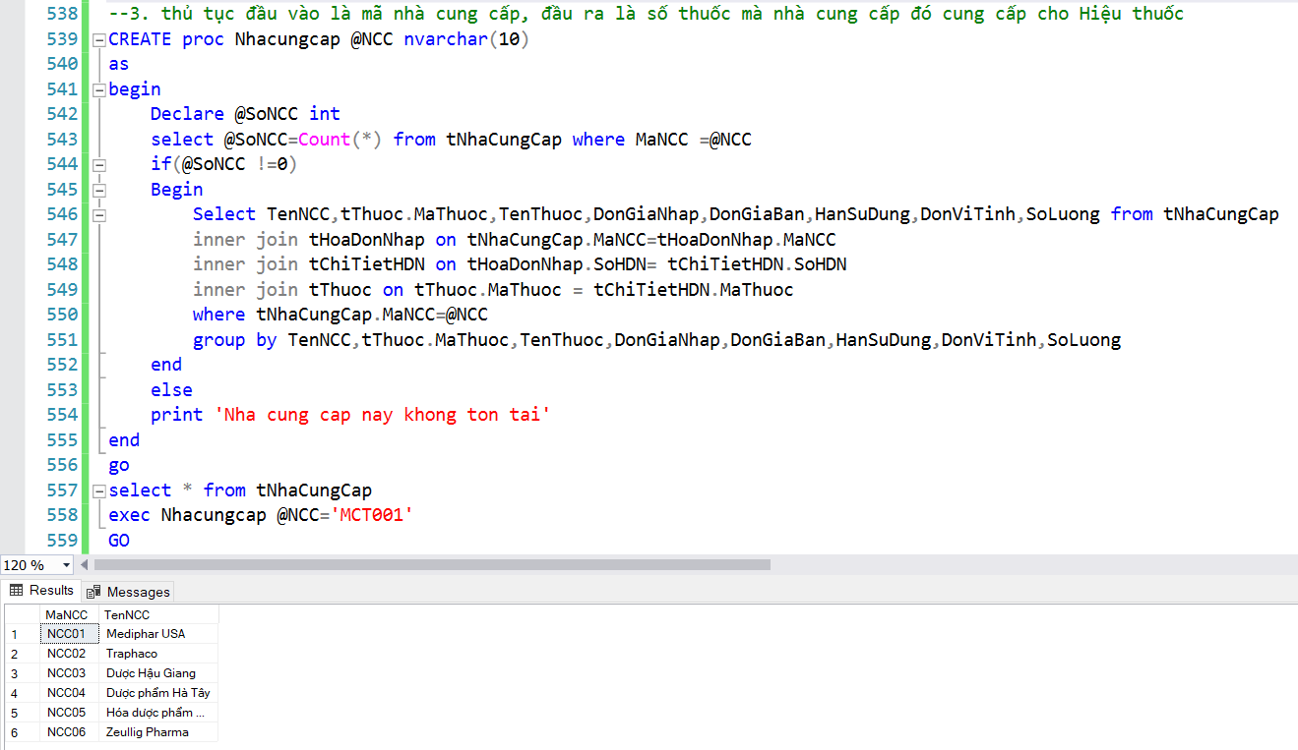

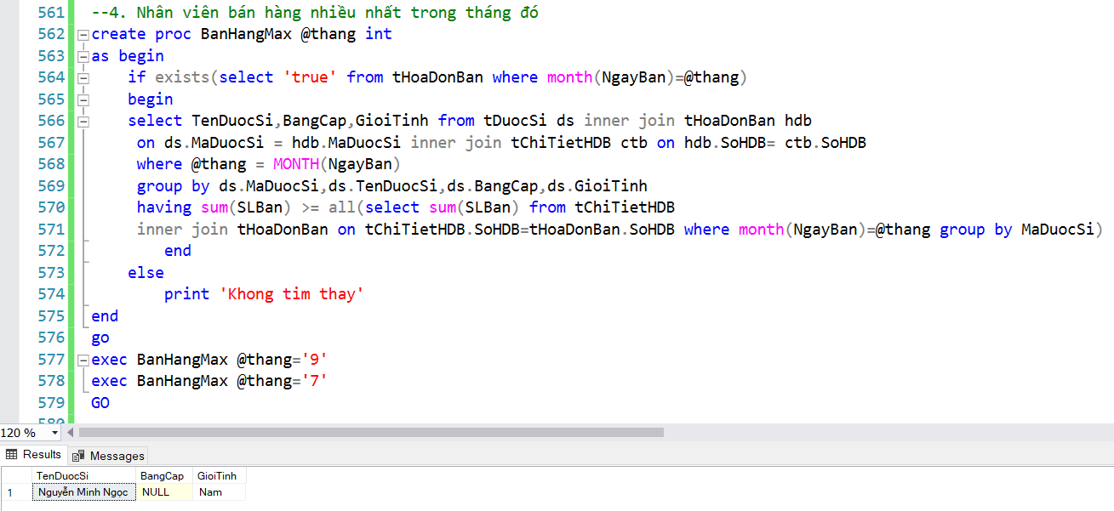

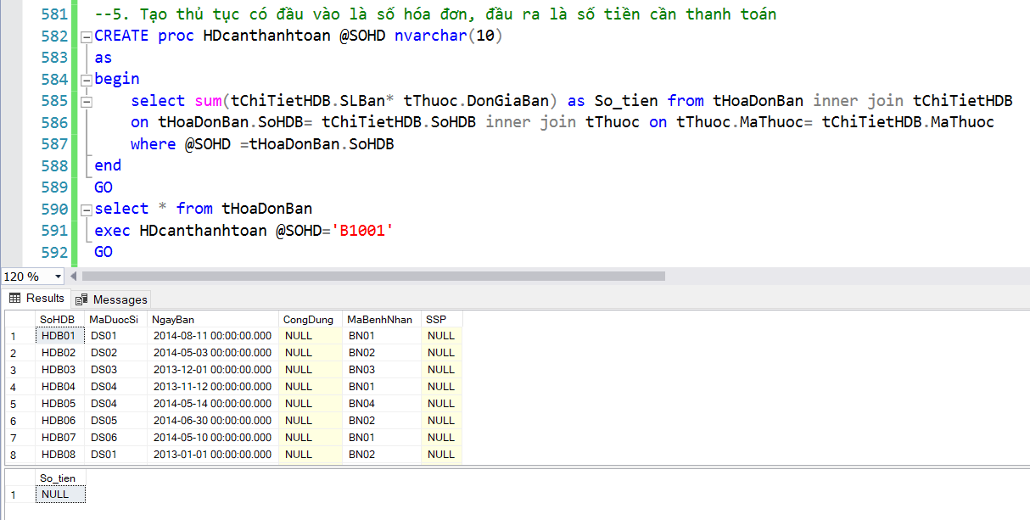

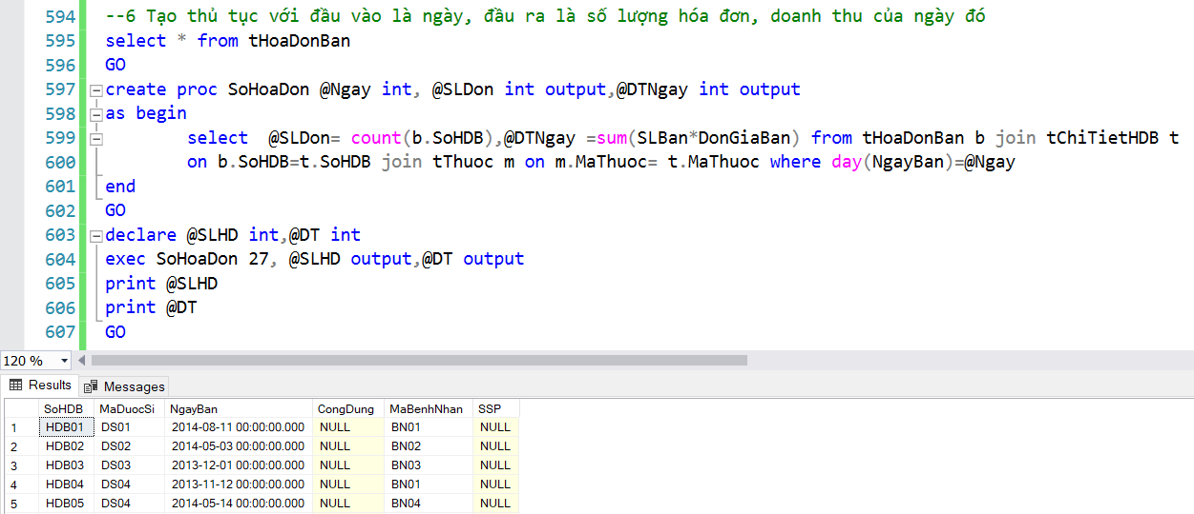

1. **Hàm**

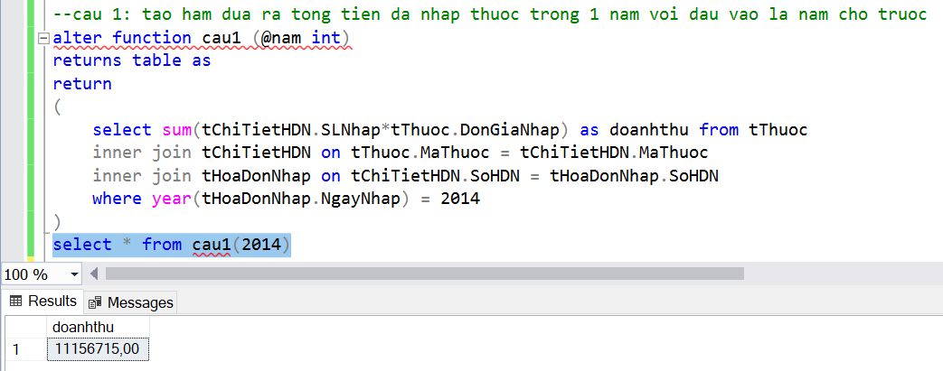

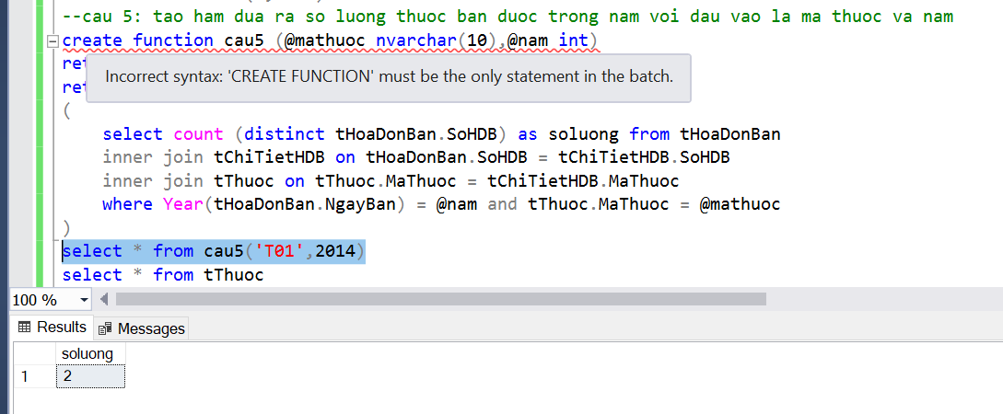

* + - 1. **CHƯƠNG 4: Xây dựng chương trình kết nối**
  + Sử dụng ngôn ngữ C# để xây dựng một chương trình đơn giản quản lý cơ sở dữ liệu đã thiết kế.
  + Chương trình có các chức năng cơ bản như Thêm, Sửa, Xoá, Tìm kiếm, Thống kê.

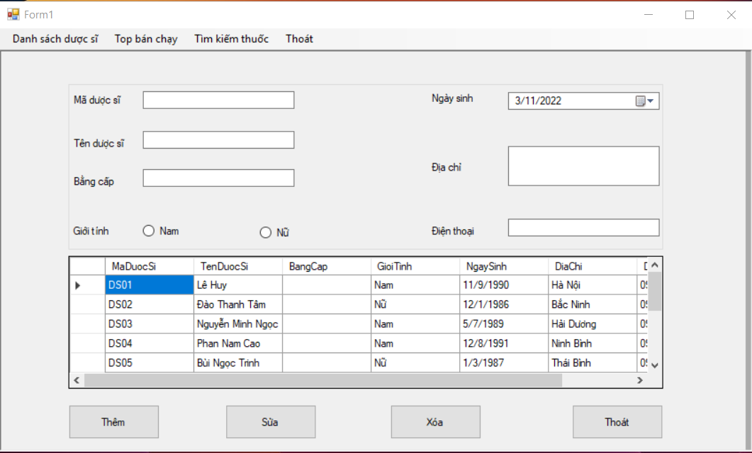

*Giao diện chính của chương trình*

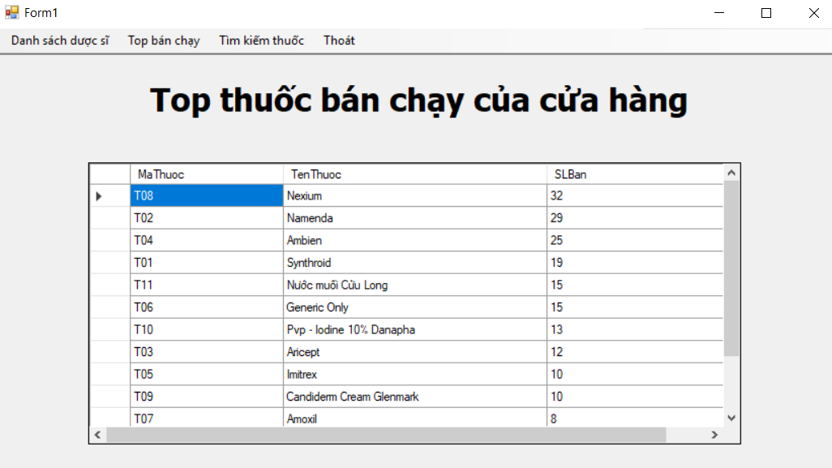

*Thống kê top thuốc bán nhiều*

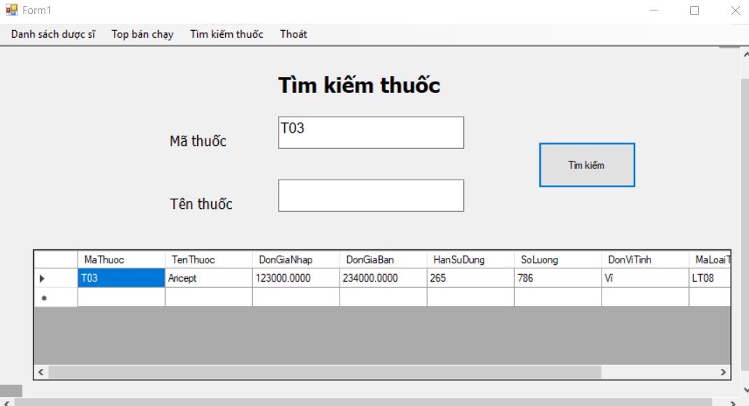

*Tìm kiếm thuốc theo mã và tên*

# **KẾT LUẬN**

Sau quá trình phân và thiết kế bài toán, và thực hiện cài đặt trên SQL Server, thì bài toán đã đặt ra đã được hoàn thành tương đối. Đề tài đã xây dựng thành công một cơ sở dữ liệu giúp thực hiện việc quản lý một hiệu thuốc. Do thời gian có hạn, nên không thể tránh khỏi những thiếu sót kính mong cô và các bạn sẽ xem xét để cho hệ thống được hoàn chỉnh hơn.

Cuối cùng nhóm em xin chân thành cảm ơn giáo viên hướng dẫn Nguyễn Kim Sao đã tận tình giúp đỡ chúng em thực hiện bài toán này.

# **DANH SÁCH THÀNH VIÊN NHÓM 11**

|  |  |
| --- | --- |
| Trần Việt Hưng | 201200167 |
| La Cảnh Kỳ | 201200194 |
| Ninh Hoàng Long | 201200207 |
| Lê Phú Minh | 201200236 |
| Hoàng Vy Thông | 201200353 |
| Trần Minh Tú | 201210384 |

# **BẢNG PHÂN CÔNG CÔNG VIỆC**

|  |  |  |  |  |
| --- | --- | --- | --- | --- |
|  | **Khảo sát** | **Phân tích**  **thiết kế** | **Xây Dựng**  **Chương trình**  **Kết nối** | **Viết báo cáo** |
| Ninh Hoàng Long | x | x |  | x |
| Trần Việt Hưng | x |  | x | x |
| Lê Phú Minh | x | x | x |  |
| Hoàng Vy Thông | x | x | x |  |
| Trần Minh Tú | x | x |  | x |
| La Cảnh Kỳ | x | x | x |  |

**TÀI LIỆU THAM KHẢO**

1- Giáo trình Thiết Kế CSDL, Giáo viên Nguyễn Kim Sao, Bộ môn Mạng và Hệ Thống Thông Tin, Khoa Công Nghệ Thông Tin, Đại học Giao Thông Vận Tải

2- Giáo trình Cơ Sở Dữ Liệu, thầy Nguyễn Quốc Tuấn, Khoa Công nghệ thông tin, ĐH GTVT Hà Nội.

3- Quantri. (2018, February 8). *Tổng hợp 200 tên thuốc biệt DƯỢC DƯỢC SĨ Phải Nhớ*. Trường Cao đẳng Y Dược Pasteur. Retrieved November 3, 2022, from <https://truongcaodangyduocpasteur.edu.vn/tong-hop-200-ten-thuoc-biet-duoc-duoc-si-phai-nho-truoc-khi-ra-truong.html>

4- Dav.gov.vn. (n.d.). *Danh Sách Các công Ty Sản xuất thuốc trong nước đạt Tiêu Chuẩn GMP - who*. dav.gov.vn. Retrieved November 3, 2022, from [https://dav.gov.vn/danh-sach-cac-cong-ty-san-xuat-thuoc-trong-nuoc-dat-tieu-chuan-gmp-who-den-ngay-09122015-n509.html](https://dav.gov.vn/danh-sach-cac-cong-ty-san-xuat-thuoc-trong-nuoc-dat-tieu-chuan-gmp-who-den-ngay-09122015-n509.html%20)